附件2

经营所得扣缴客户端指引

经营所得个人所得税月（季）度申报（A表）
本表适用于查账征收经营所得个人所得税的个体工商户业主、企事业单位承包承租经营者、个人独资企业投资者和合伙企业自然人合伙人、从事其他生产、经营活动取得的所得的个人的预缴纳税申报，以及实行核定征收的纳税申报。
合伙企业有两个或两个以上自然人合伙人的，应分别填报本表。
实行查账征收的个体工商户、个人独资企业、合伙企业，纳税人应在月度或者季度终了后十五日内办理预缴纳税申报；实行核定征收的，纳税人应在月度或者季度终了后十五日内办理纳税申报。
有综合所得又有经营所得，则投资者减除费用、专项扣除、专项附加扣除、依法确定的其他扣除，只能在综合所得中扣除。
移居境外注销中国户籍，应当在注销中国户籍前30日内，在其户籍地办理当前年度经营所得汇算清缴，若存在应当办理尚未办理上一年度经营所得汇算清缴的，应一并办理。
操作步骤：
- 进入“自然人税收管理系统扣缴客户端”的【2019年新税制】环境，点击系统上方的【生产经营】子系统。
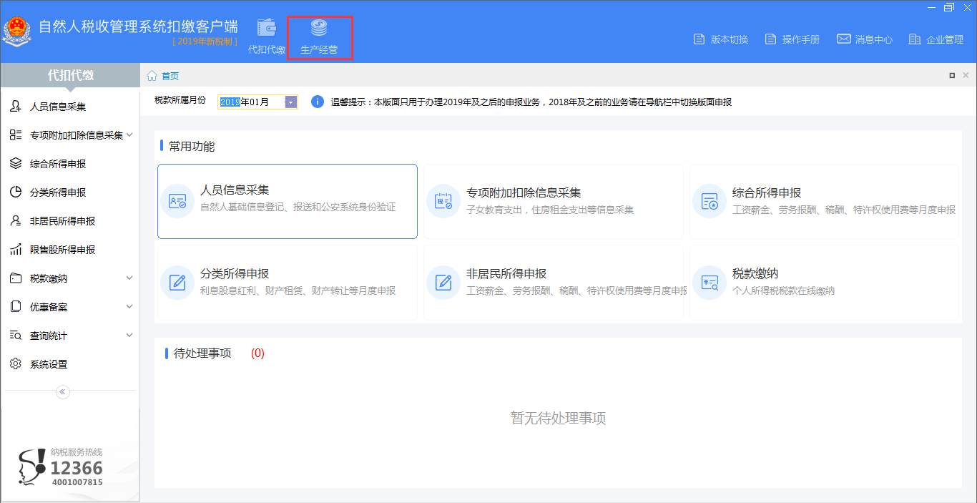
- 获取征收方式信息和投资者信息
系统会自动获取【征收方式】和【投资者信息】，用户也可以点击【单位信息】菜单进行查看核对和手动下载（点击【更新】按钮，更新成功一次即可）。
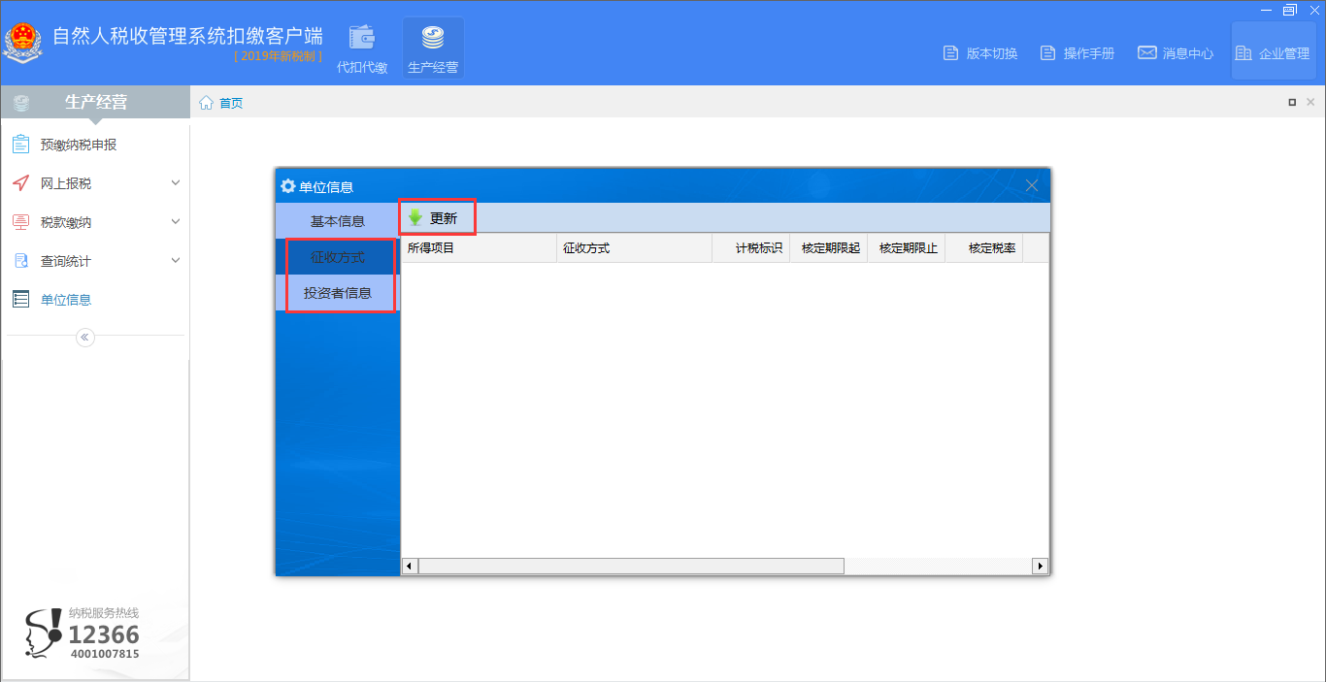

- 投资者信息报送
投资者需要在【代扣代缴】子系统的【人员信息采集】菜单下，有采集并报送成功过，否则进行【更新】后，系统将会自动提示。
请使用与提示信息中相同的姓名、证件类型和证件号码从【人员信息采集】菜单进行登记，如无法登记，则需前往办税服务厅通过【变更税务登记】更新投资者信息后，在客户端中重试。
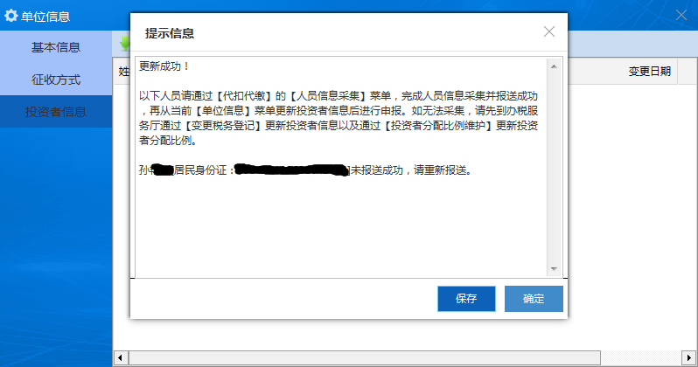
- 预缴纳税申报
进入【预缴纳税申报】进行申报表的填写，人员申报信息可以直接在列中填写，也可以双击记录，打开报表填写界面填写。
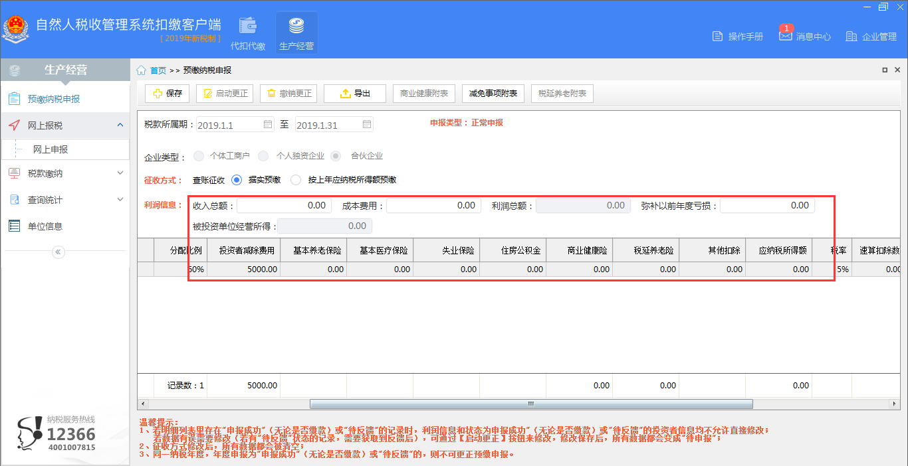

- 分配比例修改。
如果【合伙企业】的投资者分配比例不正确，用户可以直接在列表或弹出界面中修改。
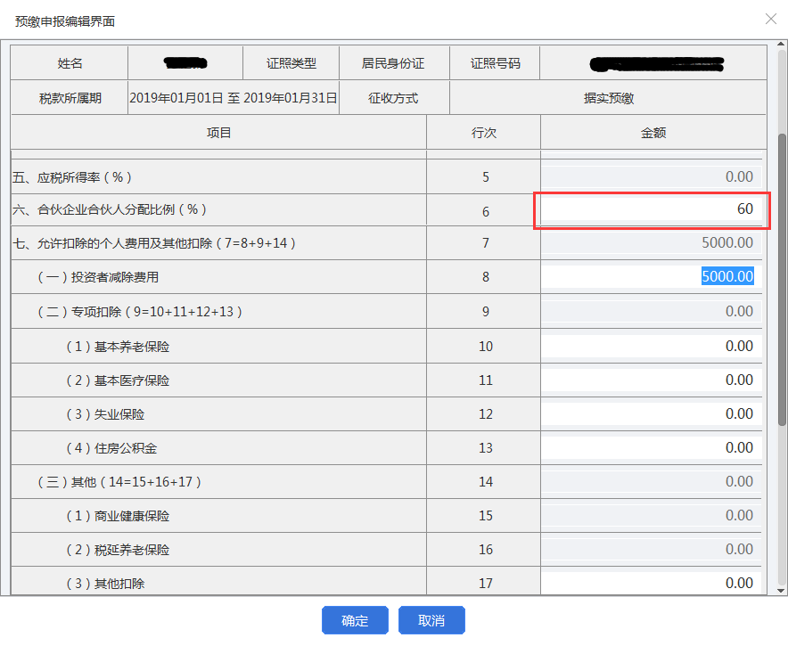

- 附表填写
如填写了【商业健康险】、【税延养老险】（部分试点地区才允许填写）和【减免税额】项目的，需要填写对应的附表。
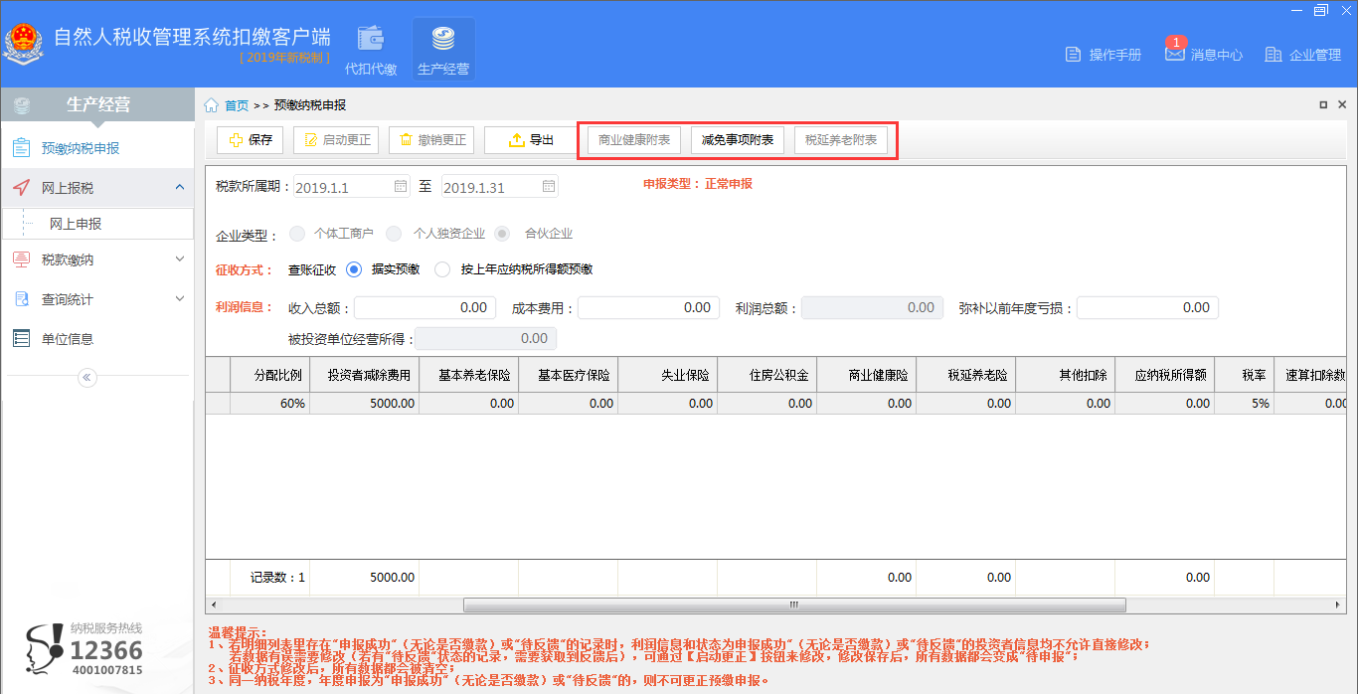

- 申报表报送
报表填写完成后，进行申报表报送。勾选需要报送的人员，先点击【发送申报】按钮，并稍后点击【获取反馈】按钮获取申报结果。
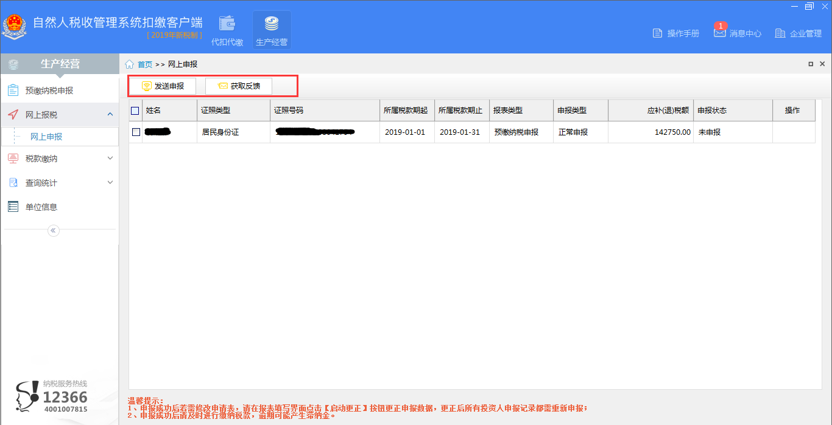
- 税款缴纳
申报表报送成功后，从【税款缴纳】菜单下选择缴税方式进行缴款（部分地区只开通了【三方协议缴税】）。
